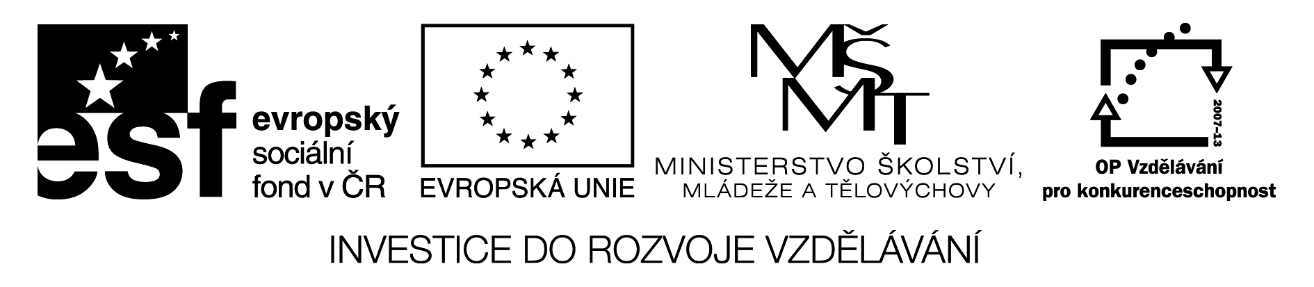

Tisková zpráva Centra rozvoje Česká Skalice, 11. 5. 2013
Společně jsme posnídali na podporu fair trade a lokálních výrobců
Česká Skalice – Na terase Vily Čerych v sobotu 11. května společně posnídalo 11 dospělých se čtyřmi dětmi fairtradové a lokální potraviny. Vyjádřili tak podporu produktům, při jejichž výrobě byl brán ohled na lidská práva, životní prostředí a nebyla zneužita dětská práce. Stalo se tak na Světový den pro fair trade, který se druhou květnovou sobotu slaví již desátým rokem po celém světě. Happening „Férová snídaně ve vašem městě“ proběhl v ČR potřetí, v České Skalici šlo letos o premiéru. Celorepublikovým koordinátorem je nezisková organizace NaZemi.
„Počasí nebylo zrovna „piknikové“, tak jsme místo v trávě snídali na terase s krásným výhledem do zahrady Vily Čerych,“ uvedl k sobotní akci Jiří Kmoníček za pořádající občanské sdružení Centrum rozvoje Česká Skalice.
„Zatímco v roce 2011 se snídalo na podporu fair trade ve 41 českých a moravských městech, v loňském roce se jejich počet zvýšil na 57. Letos se snídalo dokonce na téměř 90 místech. Je to signál stoupajícího zájmu spotřebitelů o spravedlivě obchodované produkty a důstojné pracovní podmínky v zemích globálního Jihu,“ sdělil koordinátor Férové snídaně Stanislav Komínek z neziskové organizace NaZemi, která akci zastřešuje. Největší výběr míst, kam mohli lidé přijít posnídat, byl v Jihomoravském (11) a Královéhradeckém kraji (10).
Podle výsledků zveřejněných tento týden dosáhl maloobchodní obrat fairtradových výrobků v roce 2012 celkem 113 milionů korun, což představuje oproti roku 2011 23% nárůst. Fairtradové výrobky lze zakoupit nejen ve specializovaných prodejnách a zdravých výživách, v supermarketech Makro, Tesco, Kaufland, DM drogerie, Marks and Spencers, ale také v Regionálním informačním centru v České Skalici.
Další informace o Férové snídani ve vašem městě naleznete na www.ferovasnidane.cz. Akce proběhla v rámci projektu Měníme věci kolem nás, reg.č.: CZ.1.07/3.1.00/37.0236, který je spolufinancován Evropským sociálním fondem a státním rozpočtem České republiky.
Za Centrum rozvoje Česká Skalice Iljana Beránková

Co je fair trade? Fair trade je způsob obchodu dávající drobným pěstitelům, řemeslníkům i zaměstnancům z tzv. rozvojových zemí příležitost uživit se vlastní prací za důstojných podmínek. Pokud si český spotřebitel koupí fairtradový výrobek, má jistotu, že za ním nestojí například zneužívání dětské práce, nelidské pracovní podmínky, či devastace životního prostředí.
Centrum rozvoje Česká Skalice je občanské sdružení, které od roku 2003 provozuje vzdělávací středisko Vilu Čerych. Vilu i zahradu za pomoci různých projektů i dobrovolnických aktivit postupně opravuje a zvelebuje a vytváří zde tzv. Zážitkovou zahradu – prostor pro setkávání, vzdělávání i odpočinek. Svou činností přispívá k rozvoji regionů našeho kraje, aktivizuje občanskou společnost, rozvíjí mezinárodní spolupráci, aktivně se podílí na ekologické výchově a osvětě a podporuje místní vzdělanost a kulturu.

